Курсовая работа по дисциплине «Классическое машинное обучение»

Цель работы:
Построить прогноз, позволяющий подобрать наиболее эффективное сочетание параметров для создания лекарственных препаратов.

Описание работы:
Нам дан датасет из 213 признаков, три из которых являются целевыми.
Необходимо провести исследовательский анализ предоставленных данных, выявить наиболее значимые для построения различных моделей предсказания целевых переменных, обучить модели и обоснованно выбрать наилучшие из них.

Исследование и анализ данных
В процессе исследования были выявлены пропуски в данных (всего 36): три строки данных с пропусками в 12-ти параметрах. Было принято решение, что эти строки подлежат удалению, поскольку занимают всего 0,3% датасета.
Так же было установлено, что данные сильно разбросаны за пределы межквартильного размаха (IQR), то есть характеризуются высокой дисперсией и наличием выбросов.
Топ-5 признаков по количеству выбросов:
VSA_EState10 247
VSA_EState9 243
fr_amide 243
fr_Al_OH 243
fr_aniline 222
Общий процент аномальных значений в датасете: 4.79%

Проанализировав данные, которые кажутся выбросами, мы пришли к выводу что это естественное поведение подобных признаков в химических исследованиях, поэтому избавляться от данных нельзя, но следует провести нормализацию перед обучением моделей с использованием RobustScaler, поскольку он устойчив к выбросам и использует медиану и межквартильный размах.
Для анализа целевых показателей (IC50, CC50, SI) были построены гистограммы их распределений, а так же гистограммы распределений их отрицательных логарифмов (см. рис. 1). Данные гистограмм наглядно показывают необходимость логарифмирования исходных показателей целевых переменных, поскольку исходное распределение похоже на логонормальное. На графиках видна очень сильная асимметрия, с длинным правым хвостом. А отрицательный логарифм по исходным данным дает нам распределение близкое к нормальному.

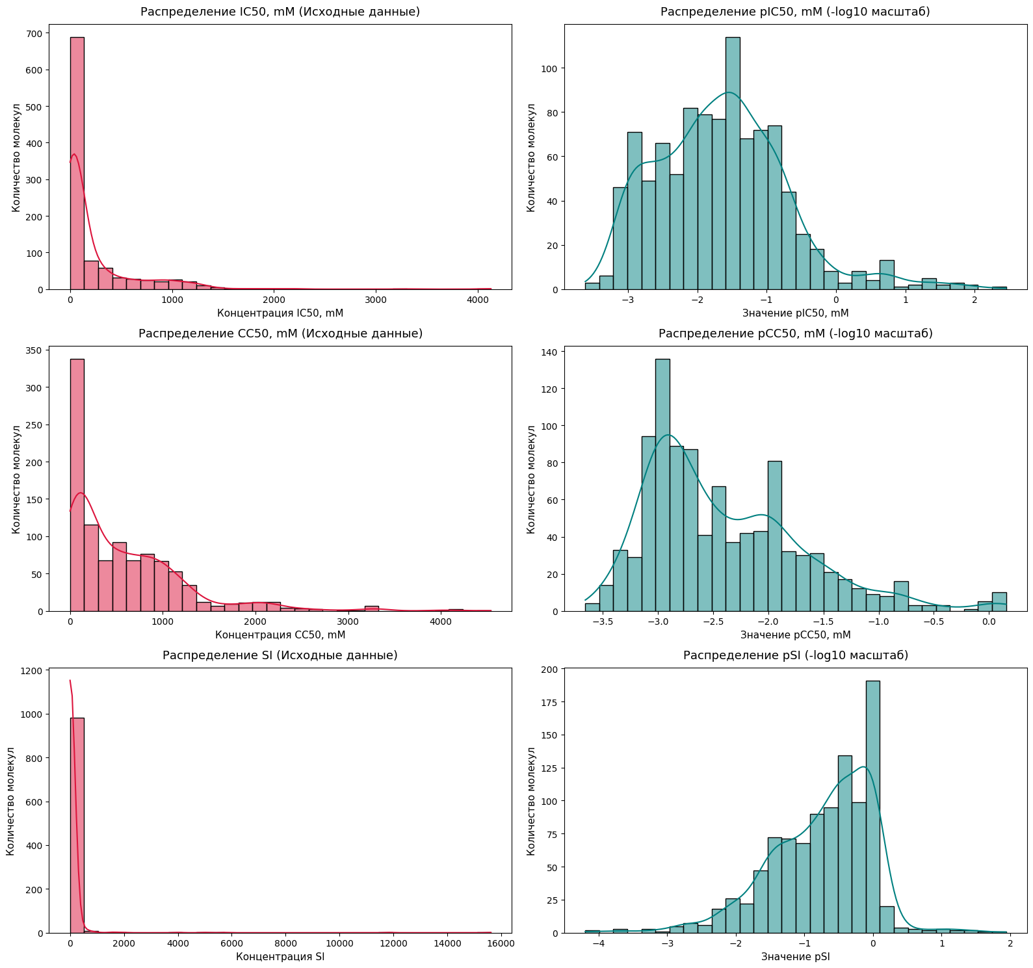Рис. 1. Распределение целевых переменных и их отрицательного логарифма
Так же был проведен анализ наличия попарной корреляции Пирсона для каждой целевой переменной с имеющимися признаками. Анализ показал, что линейная зависимость отсутствует:

Топ-3 признака по Пирсону для IC50, mM:
VSA_EState4: r = -0.2717
Chi2n: r = -0.2527
PEOE_VSA7: r = -0.2508

Топ-3 признака по Пирсону для CC50, mM:
LabuteASA: r = -0.3078
MolMR: r = -0.3073
MolWt: r = -0.3049

Топ-3 признака по Пирсону для SI:
BalabanJ: r = 0.1647
fr_NH2: r = 0.1604
RingCount: r = -0.1248

Не смотря на отсутствие линейной корреляции признаков с целевыми переменными, было принято решение, для задач регрессии использовать модель множественной линейной регрессии с регуляризацией (Ridge Regression) в качестве baseline-модели.
Для решения одной из задач, а именно «Классификация: превышает ли значение SI значение 8» была создана новая целевая переменная на базе исходной непрерывной SI. Был проведен анализ сбалансированности классов для данной задачи. Анализ показал, что 64% всех объектов относятся к нулевому классу, то есть выборка не сбалансирована. И было принято решение делить данные для обучения с параметром stratify, для сохранения исходной структуры в обучающей и тестовой подвыборках.

Предобработка данных и подбор наиболее значимых признаков для задач регрессии и классификации
Все данные прошли предобработку и фильтрацию. Фильтрация признаков проходила в 2 этапа:
- Отсечение константных признаков при помощи инструмента VarianceThreshold от sklearn с порогом чувствительности 0.01.
- После стандартизации было произведено выявление попарно скоррелированных признаков (коэффициент корреляции > 0.9), которое выявило 46 пар признаков. Из каждой пары было оставлен один признак.

Фильтрация сократила количество признаков c 210 до 129.
Для подбора наиболее значимых факторов для задач регрессии и классификации целевых переменных по медиане, была выбрана модель RandomForestRegressor от sklearn. Для задачи классификации SI по значению большему 8, применялся RandomForestClassifier. Было выбрано по 30 наиболее важных признаков для каждой целевой переменной. Все подготовленные данные были сохранены в отдельные наборы файлов (обучающие и тестовые выборки сохранялись отдельно).

Обучение моделей регрессии.
Для каждой целевой переменной было обучено по 4 различных архитектуры, с подбором гиперпараметров. Все модели, обученные в рамках данной работы, не подходят для вывода в промышленную эксплуатацию, поскольку обучены на 80% подвыборках, и не дополнены пайплайном по предобработке данных. Подходят только для предсказаний на готовых тестовых данных из соответствующих файлов работы "\data\processed\<target>_test.csv".

Результаты подбора параметров для модели регрессии IC50
Для задачи прогнозирования полумаксимального ингибирующего концентрирования (IC50) было проведено сравнительное тестирование четырех алгоритмов машинного обучения.
Метрики качества обученных моделей для его предсказания представлены ниже:
Модель: RidgeRegression
==================================================
Лучшие параметры: {'alpha': np.float64(32.33623262496523)}
Тестовый R²: 0.2384
Тестовый MAE: 245.7523

Модель: GradientBoosting
==================================================
Лучшие параметры: {'subsample': 0.7, 'n_estimators': 150, 'min_samples_leaf': 3, 'max_depth': 5, 'learning_rate': 0.05}
Тестовый R²: 0.5514
Тестовый MAE: 195.4543

Модель: CatBoost
==================================================
Лучшие параметры: {'max_leaves': 50, 'learning_rate': np.float64(0.05623413251903491), 'l2_leaf_reg': 3, 'iterations': 150, 'depth': 5}
Тестовый R²: 0.5351
Тестовый MAE: 206.3830

Модель: SVR
==================================================
Лучшие параметры: {'gamma': np.float64(0.023357214690901212), 'epsilon': 0.2, 'C': np.float64(4.281332398719392)}
Тестовый R²: 0.5080
Тестовый MAE: 201.3645

Гребневая регрессия демонстрирует самые слабые результаты (R²=0.2384 и MAE=245.7523). Ее метрики говорят нам, что она не может объяснить 76% дисперсии в данных, и имеет максимальную ошибку предсказания по сравнению с остальными моделями.
Лучшей по обеим метрикам (R²=0.5514 и MAE=195.4543) была признана модель GradientBoosting. Эта архитектура объясняет 55% разброса данных и максимально (среди обученных вариантов) приблизилась в своих предсказаниях к целевой переменной. Модель была сериализована и сохранена в файл.

Результаты подбора параметров для модели регрессии CC50
В ходе исследования было проведено сравнительное тестирование четырех различных архитектур машинного обучения для задачи регрессионного прогнозирования биологической активности/токсичности.
Метрики качества обученных моделей для его предсказания представлены ниже:
Модель: RidgeRegression
==================================================
Лучшие параметры: {'alpha': np.float64(615.4047449570229)}
Тестовый R²: 0.1775
Тестовый MAE: 469.1500

Модель: RandomForest
==================================================
Лучшие параметры: {'n_estimators': 200, 'min_samples_split': 2, 'min_samples_leaf': 1, 'max_depth': 12}
Тестовый R²: 0.3733
Тестовый MAE: 327.6602

Модель: CatBoost
==================================================
Лучшие параметры: {'max_leaves': 30, 'learning_rate': np.float64(0.01778279410038923), 'l2_leaf_reg': 3, 'iterations': 500, 'depth': 5}
Тестовый R²: 0.3597
Тестовый MAE: 332.3935

Модель: SVR
==================================================
Лучшие параметры: {'gamma': np.float64(0.023357214690901212), 'epsilon': 0.2, 'C': np.float64(4.281332398719392)}
Тестовый R²: 0.4235
Тестовый MAE: 355.6426

RidgeRegression показал ожидаемо низкий результат метрики, поскольку в данных присутствует высокая мультиколинеарность, о чем свидетельствует и высокий оптимальный уровень регуляризации, выбранный при подборе параметров (alpha ≈ 615), при этом линейной попарной зависимости целевой переменной от признаков нет.
RandomForest и CatBoost основанные на деревьях решений, показали лучший результат, нежели линейная модель.
Лучшей по метрике R²(0.4235) была признана модель SVR. Эта модель объясняет 42% дисперсии целевой переменной, а значит совершает меньше ошибок на аномальных данных. При этом самый низкий MAE оказался у RandomForest (327.6602), что говорит о том, что в среднем значения IC50, предсказанные моделью случайного леса лежат ближе всего к исходной целевой переменной.
Для сохранения была выбрана модель нелинейного метода опорных векторов (SVR). Модель сериализована и сохранена в файл /models/model_cc50_regression.pkl.

Результаты подбора параметров для модели регрессии SI
Индекс селективности (SI) является ключевым комплексным показателем , определяющим терапевтическое окно соединения.
Метрики качества обученных моделей для его предсказания представлены ниже:
Модель: RidgeRegression
==================================================
Лучшие параметры: {'alpha': np.float64(6.397620627963631)}
Тестовый R²: 0.0346
Тестовый MAE: 188.1860

Модель: RandomForest
==================================================
Лучшие параметры: {'n_estimators': 200, 'min_samples_split': 2, 'min_samples_leaf': 1, 'max_depth': 8}
Тестовый R²: 0.2990
Тестовый MAE: 183.8280

Модель: GradientBoosting
==================================================
Лучшие параметры: {'subsample': 0.7, 'n_estimators': 150, 'min_samples_leaf': 3, 'max_depth': 5, 'learning_rate': 0.01}
Тестовый R²: 0.2655
Тестовый MAE: 184.3417

Модель: CatBoost
==================================================
Лучшие параметры: {'max_leaves': 30, 'learning_rate': np.float64(0.01778279410038923), 'l2_leaf_reg': 3, 'iterations': 500, 'depth': 5}
Тестовый R²: 0.2799
Тестовый MAE: 183.5929

Все модели показали низкие значения метрик R² по сравнению с моделями предсказывающими IC50 и CC50. Дело в том, что SI это расчетный показатель, который получается путем деления CC50/IC50 и его зависимость от исходных данных накапливает ошбку предсказаний обеих компонент этой дроби. Хуже всего снова отработал алгоритм RidgeRegression. Хотя по MAE он близок к остальным моделям.
Лучшей по метрике R²(0.2990) была признана модель RandomForest. По MAE она совсем немного уступает архитектуре CatBoost. Модель была сериализована и сохранена в файл /models/model_si_regression.pkl.

Обучение моделей классификации.
Для задачи классификации исходные данные целевых переменных были преобразованы в бинарные в соответствии с принципом: 0, если значение <= медианного (или <= 8 для четвертой задачи с SI) и 1, если значение > медианы (или > 8 для четвертой задачи с SI).
Для каждой целевой переменной было обучено по 3 различных классификатора, с подбором гиперпараметров. Все модели, обученные в рамках данной работы, не подходят для вывода в промышленную эксплуатацию, поскольку обучены на 80% подвыборках, и не дополнены пайплайном по предобработке данных. Подходят только для предсказаний на готовых тестовых данных из соответствующих файлов работы "\data\processed\<target>_test.csv".

Результаты подбора параметров для модели классификации IC50 по превышению медианного значения выборки
Метрики качества обученных моделей представлены ниже:
Модель: LogisticRegression
==================================================
Лучшие параметры: {'C': 0.1}
Accuracy на тестовой выборке: 0.6400
ROC-AUC на тестовой выборке: 0.6838

Модель: RandomForest
==================================================
Лучшие параметры: {'max_depth': 8, 'min_samples_leaf': 1, 'min_samples_split': 10, 'n_estimators': 200}
Accuracy на тестовой выборке: 0.7250
ROC-AUC на тестовой выборке: 0.7888

Модель: LightGBM
==================================================
Лучшие параметры: {'learning_rate': 0.01, 'n_estimators': 200}
Accuracy на тестовой выборке: 0.6800
ROC-AUC на тестовой выборке: 0.7544

Метрика ROC-AUC показывает как хорошо модель способна разделить классы. Значение метрики в пределах 0.7-0.8 говорит о среднем, удовлетворительном качестве модели. В эту категорию вошли две модели (RandomForest и LightGBM) из обученных. LogisticRegression с ROC-AUC=0.6838 классифицируется как слабая.
По показателю точности (Accuracy) LogisticRegression также показывает самый слабый результат.
Лучшей моделью по обеим метрикам признана RandomForest, сериализована и сохранения в файл /models/model_ic50_classification.pkl.

Результаты подбора параметров для модели классификации CC50 по превышению медианного значения выборки
Для данной задачи, модель LogisticRegression была заменена на метод опорных векторов, так как логистическая регрессия c алгоритмом оптимизации по-умолчанию (lbfgs) показала отсутствие сходимости, а при изменении алгоритма на стохастический градиентный спуск (saga) показала неудовлетворительные метрики (ROC-AUC около 0.5). Наиболее очевидная причина — мультиколлинеарность в данных.
Метрики качества обученных моделей представлены ниже:
Модель: SVC
==================================================
Лучшие параметры: {'C': 1.0, 'gamma': 'auto'}
Accuracy на тестовой выборке: 0.7200
ROC-AUC на тестовой выборке: 0.7898

Модель: RandomForest
==================================================
Лучшие параметры: {'max_depth': 8, 'min_samples_leaf': 4, 'min_samples_split': 10, 'n_estimators': 100}
Accuracy на тестовой выборке: 0.7650
ROC-AUC на тестовой выборке: 0.8402

Модель: LightGBM
==================================================
Лучшие параметры: {'learning_rate': 0.01, 'n_estimators': 200}
Accuracy на тестовой выборке: 0.7750
ROC-AUC на тестовой выборке: 0.8418

Модель SVC показывает удовлетворительное качество классификации по ROC-AUC. А наилучшие результаты по обеим метрикам у LightGBM. Она показывает хорошее качество разделения классов, и обеспечивает наибольшую точность правильных предсказаний на тестовой выборке.
Модель сериализована и сохранения в файл /models/model_cc50_classification.pkl.

Результаты подбора параметров для модели классификации SI по превышению медианного значения выборки
Для данной задачи, модель LogisticRegression также была заменена на метод опорных векторов (SVC), так как логистическая регрессия c алгоритмом оптимизации по-умолчанию (lbfgs) показала отсутствие сходимости, а при изменении алгоритма на стохастический градиентный спуск (saga) показала неудовлетворительные метрики. Наиболее очевидная причина — мультиколлинеарность в данных.
Метрики качества обученных моделей представлены ниже:
Модель: SVC
==================================================
Лучшие параметры: {'C': 10.0, 'gamma': 'auto'}
Accuracy на тестовой выборке: 0.6650
ROC-AUC на тестовой выборке: 0.7018

Модель: RandomForest
==================================================
Лучшие параметры: {'max_depth': 8, 'min_samples_leaf': 1, 'min_samples_split': 10, 'n_estimators': 100}
Accuracy на тестовой выборке: 0.6600
ROC-AUC на тестовой выборке: 0.7117

Модель: LightGBM
==================================================
Лучшие параметры: {'learning_rate': 0.01, 'n_estimators': 100}
Accuracy на тестовой выборке: 0.6350
ROC-AUC на тестовой выборке: 0.6861

В задаче регрессии показателя SI уже была упомянута сложность его предсказания из-за природы данных. В задаче классификации это так же становится заметным. Наилучший результат показала модель RandomForest (ROC-AUC=0.7117), что считается удовлетворительным качеством предсказания. SVC близок к ней по метрикам. А вот самый слабый результат у LightGBM.
Модель RandomForest сериализована и сохранения в файл /models/model_si_classification.pkl.

Результаты подбора параметров для модели классификации SI по превышению значения 8
Это задача предсказания, попадает ли препарат в так называемое терапевтическое окно, где оно достаточно безопасно и при этом эффективно.
Метрики качества обученных моделей представлены ниже:
Модель: SVC
==================================================
Лучшие параметры: {'C': 10.0, 'gamma': 'auto'}
F1 на тестовой выборке: 0.5672
ROC-AUC на тестовой выборке: 0.7119

Модель: RandomForest
==================================================
Лучшие параметры: {'max_depth': 8, 'min_samples_leaf': 4, 'min_samples_split': 10, 'n_estimators': 100}
F1 на тестовой выборке: 0.5546
ROC-AUC на тестовой выборке: 0.7162

Модель: LightGBM
==================================================
Лучшие параметры: {'learning_rate': 0.01, 'n_estimators': 200}
F1 на тестовой выборке: 0.5833
ROC-AUC на тестовой выборке: 0.7214

Поскольку данные асимметричны, метрика точность Accuracy была заменена на метрику F1, которая позволяет оценить баланс между точностью (Precision) и полнотой (Recall) предсказания целевого (редкого) класса. Максимальное значение этой метрики имеет модель LightGBM (F1=0.5833), и это не слишком высокий показатель, который говорит о большом количестве ложноположительных и ложноотрицательных срабатываний у всех моделей.
Все три архитектуры показали очень близкий удовлетворительный результат классификации по метрике ROC-AUC. Но лучшей по этому показателю так же оказался LightGBM.
Модель LightGBM сериализована и сохранения в файл /models/model_si_classification.pkl.

Рекомендации по улучшению построенных моделей
Для улучшения результатов предсказаний моделей регрессии и классификации, необходимо предоставить моделям больше данных для обучения.
Возможно, к увеличению метрик преведет борьба с мультиколлинеарностью, которая привела к низким показателям нескольких обученных моделей (RidgeRegression, LogisticRegression) и понижение размерности данных, например с использованием метода главных компонент (PCA).
Так же для решения данных задач рекомендуется протестировать использование глубоких нейросетей.

